Лабораторная работа №6
Модель ‘хищник-жертва’
Чемоданова Ангелина Александровна
Содержание

1 Цель работы
Исследовать модель “хищник-жертва” с помощью программы xcos и OpenModelica.

2 Задание
- рассмотреть модель “хищник-жертва” в xcos;
- рассмотреть модель “хищник-жертва” в xcos с использованием блока Modelica;
- рассмотреть модель “хищник-жертва” в OpenModelica[1].

3 Выполнение лабораторной работы

3.1 Математическая модель
Модель «хищник–жертва» (модель Лотки — Вольтерры) представляет собой модель межвидовой конкуренции. В математической форме модель имеет вид:
$$\left\{\begin{matrix}\dot{x}=ax−bxy \\ \dot{y}=cxy−dy,\end{matrix}\right.$$
где $x$ — количество жертв; $y$ — количество хищников; $a,b,c,d$ — коэффициенты, отражающие взаимодействия между видами: $a$ — коэффициент рождаемости жертв; $b$ — коэффициент убыли жертв; $c$ — коэффициент рождения хищников; $d$ — коэффициент убыли хищников[2].

3.2 Реализация модели в xcos
В меню Моделирование, Задать переменные окружения зададим значения переменных. (рис. 1).
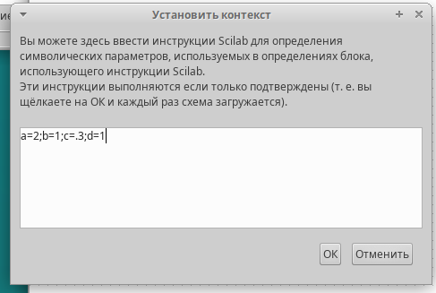
Рис. 1: Ввод переменных окружения
Для реализации модели, изображённой на рис. 2, в дополнение к блокам CLOCK_c, CSCOPE, TEXT_f, MUX, INTEGRAL_m, GAINBLK_f, SUMMATION, PROD_f потребуется блок CSCOPXY — регистрирующее устройство для построения фазового портрета.
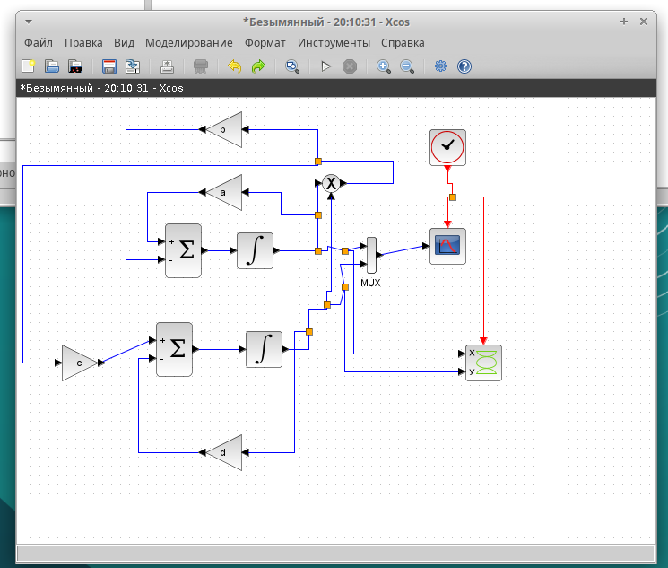
Рис. 2: Модель “хищник-жертва” в xcos
Первое уравнение модели задано верхним блоком интегрирования, блоком произведения и блоками задания коэффициентов a и b.
Второе уравнение модели задано нижним блоком интегрирования и блоками задания коэффициентов c и d.
Для суммирования слагаемых правых частей уравнений используем блоки суммирования с соответствующими знаками перед коэффициентами. Выходы блоков суммирования соединяем с входами блоков интегрирования. Выходы блоков интегрирования соединяем с мультиплексором, который в свою очередь позволяет вывести на один график сразу обе кривые: динамику численности жертв и динамику численности хищников.
Зададим начальные значения в блоках интегрирования. (рис. 3, 4).
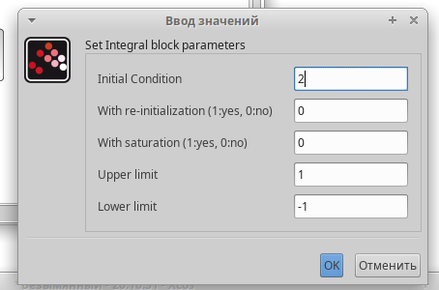
Рис. 3: Задать начальные значение в блоке интегрирования для x
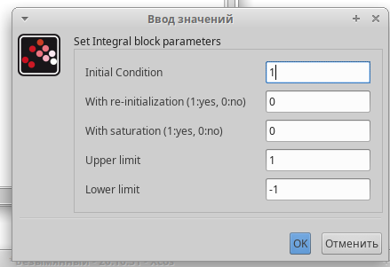
Рис. 4: Задать начальные значение в блоке интегрирования для y
Зададим конечное время интегрирования. (рис. 5).
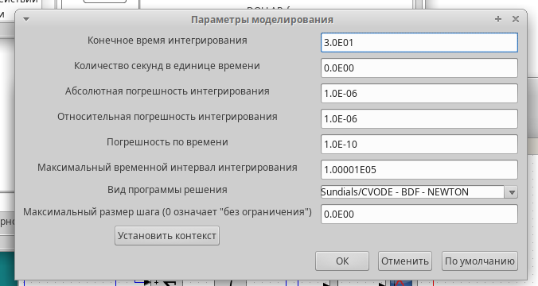
Рис. 5: Зададим конечное время интегрирования
Динамика изменения численности хищников и жертв при $a=2$, $b=1$, $c=0.3$, $d=1$, $x\left(0\right)=2$, $y\left(9\right)=1$ в xcos. (рис. 6).
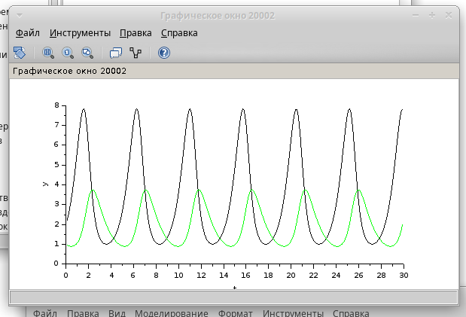
Рис. 6: Динамика изменения численности хищников и жертв при $a=2$, $b=1$, $c=0.3$, $d=1$, $x\left(0\right)=2$, $y\left(9\right)=1$ в xcos
Фазовый портрет модели “хищник-жертва” при $a=2$, $b=1$, $c=0.3$, $d=1$, $x\left(0\right)=2$, $y\left(9\right)=1$. (рис. 7).
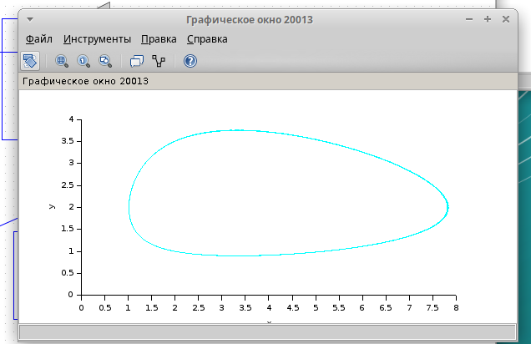
Рис. 7: Фазовый портрет модели “хищник-жертва” при $a=2$, $b=1$, $c=0.3$, $d=1$, $x\left(0\right)=2$, $y\left(9\right)=1$

3.3 Реализация модели с помощью блока Modelica в xcos
Для реализации модели с помощью языка Modelica потребуются следующие блоки xcos: CLOCK_c, CSCOPE, CSCOPXY, TEXT_f, MUX, CONST_m и MBLOCK (Modelica generic). Как и ранее, задаём значения коэффициентов $a,b,c,d$ (см. рис. 1).
Модель «хищник–жертва» в xcos с применением блока Modelica. (рис. 8)
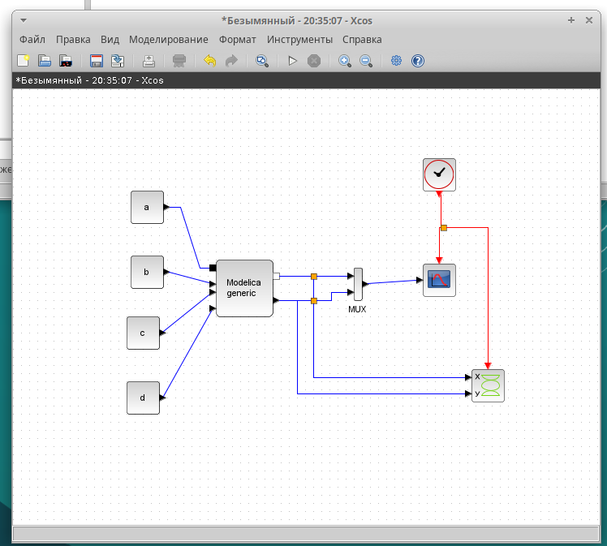
Рис. 8: Модель «хищник–жертва» в xcos с применением блока Modelica
Параметры блока Modelica для модели “хищник-жертва”. (рис. 9, 10).
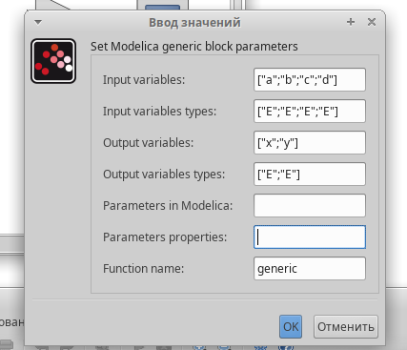
Рис. 9: Параметры блока Modelica для модели “хищник–жертва”
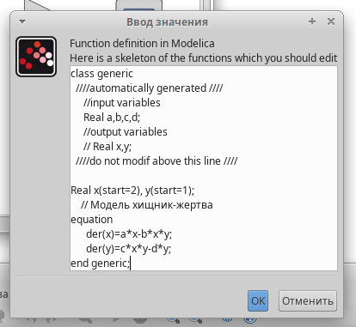
Рис. 10: Параметры блока Modelica для модели “хищник–жертва”
Динамика изменения численности хищников и жертв при $a=2$, $b=1$, $c=0.3$, $d=1$, $x\left(0\right)=2$, $y\left(9\right)=1$ в xcos с помощью блока Modelica. (рис. 11).
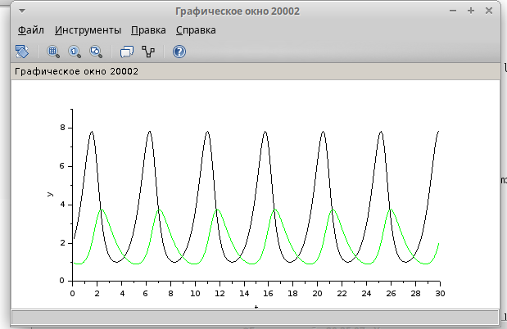
Рис. 11: Динамика изменения численности хищников и жертв при $a=2$, $b=1$, $c=0.3$, $d=1$, $x\left(0\right)=2$, $y\left(9\right)=1$ в xcos с помощью блока Modelica
Фазовый портрет модели “хищник-жертва” при $a=2$, $b=1$, $c=0.3$, $d=1$, $x\left(0\right)=2$, $y\left(9\right)=1$ в xcos с помощью блока Modelica. (рис. 12).
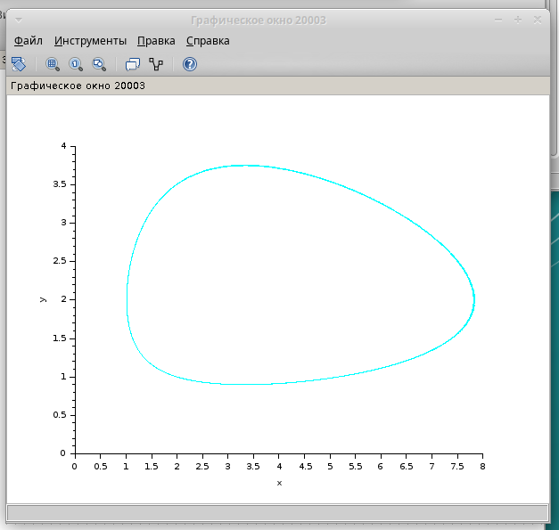
Рис. 12: Фазовый портрет модели “хищник-жертва” при $a=2$, $b=1$, $c=0.3$, $d=1$, $x\left(0\right)=2$, $y\left(9\right)=1$ в xcos с помощью блока Modelica

3.4 Реализация модели “хищник-жертва” в OpenModelica
Создадим файл модели, зададим дифференциальные уравнения и присвоим переменным значения. (рис. 13).
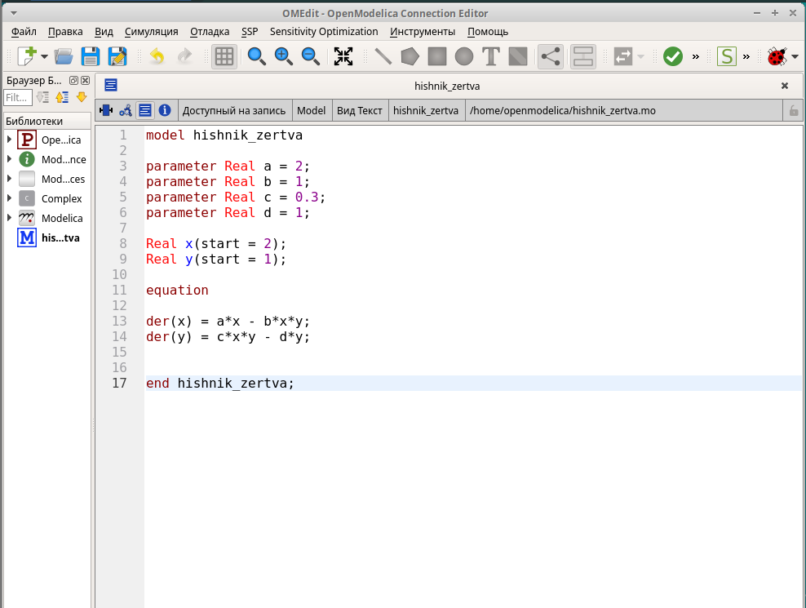
Рис. 13: Реализация модели “хищник-жертва” в OpenModelica
Зададим интервал симуляции. (рис. 14).
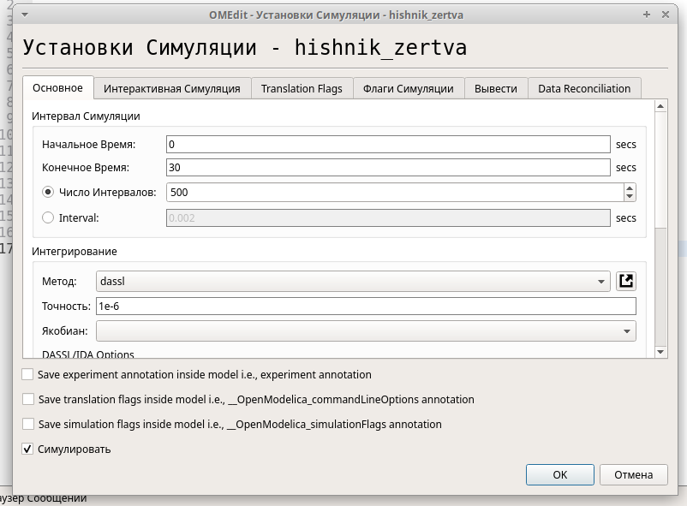
Рис. 14: Зададим интервал симуляции
Динамика изменения численности хищников и жертв при $a=2$, $b=1$, $c=0.3$, $d=1$, $x\left(0\right)=2$, $y\left(9\right)=1$ в OpenModelica. (рис. 15).
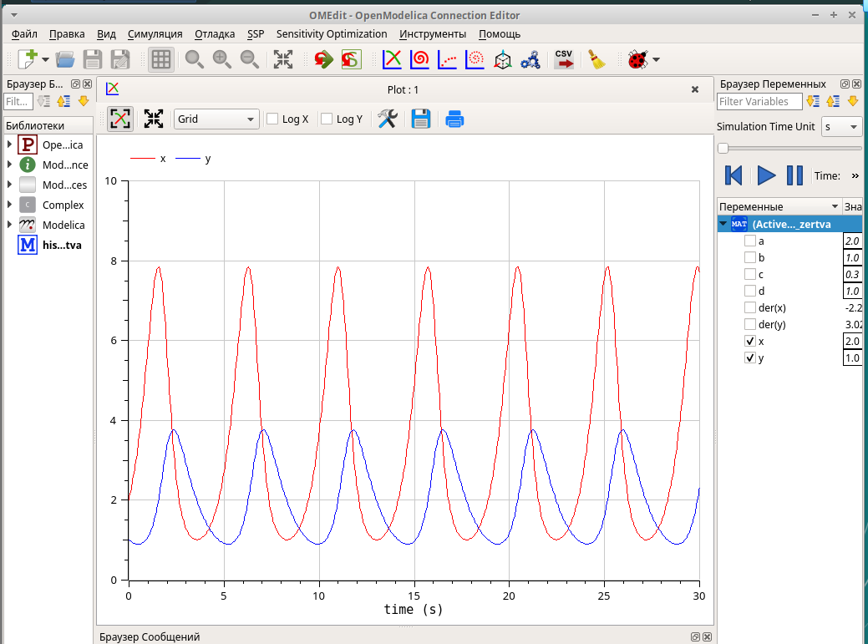
Рис. 15: Динамика изменения численности хищников и жертв при $a=2$, $b=1$, $c=0.3$, $d=1$, $x\left(0\right)=2$, $y\left(9\right)=1$ в OpenModelica
Фазовый портрет модели “хищник-жертва” при $a=2$, $b=1$, $c=0.3$, $d=1$, $x\left(0\right)=2$, $y\left(9\right)=1$ в OpenModelica. (рис. 16).
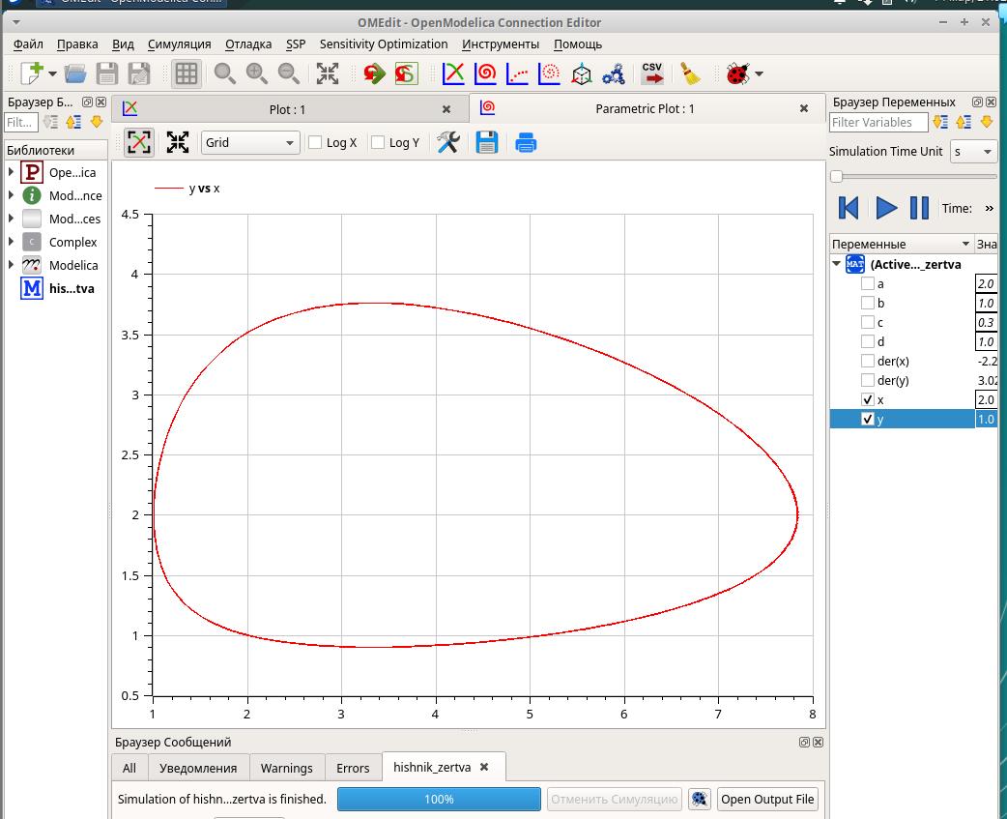
Рис. 16: Фазовый портрет модели “хищник-жертва” при $a=2$, $b=1$, $c=0.3$, $d=1$, $x\left(0\right)=2$, $y\left(9\right)=1$ в OpenModelica

4 Выводы
Мы исследовали модель “хищник-жертва” с помощью программы xcos и OpenModelica.

Список литературы
1. Королькова А.В., Кулябов Д.С. Компонентное моделирование. Scilab, подсистема xcos [Электронный ресурс].
2. Королькова А.В., Кулябов Д.С. Лабораторная работа №6. Модель "хищник-жертва" [Электронный ресурс].

